MNUM-PROJEKT, zadanie 2.43 Łukasz Świtaj, 283777

Spis treści

Zadanie 1. M*etoda QR obliczania wartości własnych* 2

Zadanie 2. *Aproksymacja funkcji*  8

Załącznik 1. *Kod źródłowy zadania 1.* 15

Załącznik 2. *Kod źródłowy zadania 2.* 20

Zadanie 1. **Metoda QR obliczania wartości własnych**

Celem zadania jest:

1. napisanie programu obliczającego wartości własne macierzy metodą rozkładu QR:
   1. z przesunięciami
   2. bez przesunięć
2. przetestowanie napisanych funkcji na 30 macierzach kwadratowych o rozmiarze 5, 10 i 20
3. wyznaczenie średniej liczby iteracji potrzebnej do uzyskania wyniku o zadanej dokładności.

Koncepcja rozwiązania

1. Do wykonania rozkładu QR macierzy wykorzystana została ortogonalizacja Grama-Schmidta. Algorytm samego rozkładu można opisać następująco:
2. Na podstawie macierzy wejściowej wyznacz rozmiar macierzy Q oraz R.
3. Dokonaj ortogonalizacji Grama-Schmidta(algorytm opisany w poprzednim projekcie). Q - macierz zortogonalizowana, R – macierz współczynników.
4. Znormalizuj otrzymane macierze Q oraz R.
   1. Algorytm wyznaczania wartości własnych bez przesunięć:
      1. Dopóki nie zostanie osiągnięta **tolerancja (0,00001) lub maksymalna liczba iteracji (200)** dopóty
      2. Dokonaj rozkładu macierzy wejściowej (A) na macierz *Q* i *R*.
   2. Algorytm wyznaczania wartości własnych z przesunięciami:
      1. wykonuj do momentu uzyskania macierzy 2x2
      2. wyznacz macierz dolnego prawego rogu (2x2) - *M*
      3. oblicz wartości własne macierzy *M*
      4. wybierz wartość własną bliższą elementowi prawego dolnego rogu (*przesunięcie*)
      5. Dokonaj rozkładu QR na macierzy *A – I*przesunięcie*
      6. odtwórz macierz A jako *R*Q + I*przesunięcie*
      7. po osiągnięciu wymaganej dokładności zapisz otrzymaną wartość własną (dolny prawy róg)
      8. dokonaj deflacji macierzy
5. Została napisana funkcja tworząca macierze nie-/symetryczne o zadanym wymiarze i losowych wartościach. Dla ułatwienia zadania wartości losowane są liczbami całkowitymi z przedziału 0-100. Do sprawdzenia została użyta wbudowana matlabowa funkcja *qr()* wyznaczająca rozkład QR z dokładnością co do znaku oraz funkcja *eig()* wyznaczająca wektor wartości własnych.
6. Prócz wyznaczenia średniej liczby iteracji potrzebnej do uzyskania wyniku o zadanej dokładności sprawdzona została z ciekawości potencjalna korelacja ilości potrzebnych iteracji do uwarunkowania macierzy.

Sprawdzenie

1. Do sprawdzenia poprawności wyznaczonych wartości własnych został wykorzystany mały program testujący, którego główną funkcjonalnością było sprawdzenie maksymalnego błędu:

rozmiar = 20;  
A = macierz_symetryczna(rozmiar);  
[B iteracje_sym_bezprzes] = qr_bezprzesuniec(A);  
max(sort(B) - eig(A))

Przy testach wartość maksymalna była rzędu 10-13 (ostatni pomiar - 1.2079e-13) dla metody z przesunięciami i macierzy 20x20. Z kolei dla tego samego rozmiaru bez przesunięć dokładność ta była rzędu 0,1 (ostatnia wartość 0.1438, 20 to wielkość macierzy, przy której warunek o maksymalnej ilości iteracji przerywa wykonanie algorytmu w większości przypadków).

Zostało to uznane za wystarczającą dokładność. Niestety dla wartości zespolonych funkcja sort() nie działa tak jak funkcja sortująca eig() jednakże po wyświetleniu wartości własnych za pomocą autorskiej funkcji oraz eig() przy 10 różnych macierzach wyniki pokrywały się co zostało uznane za wystarczający test zgodności.



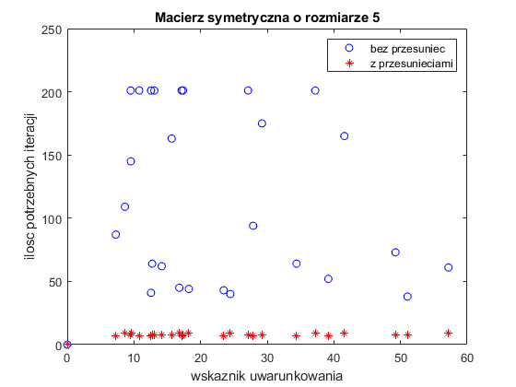

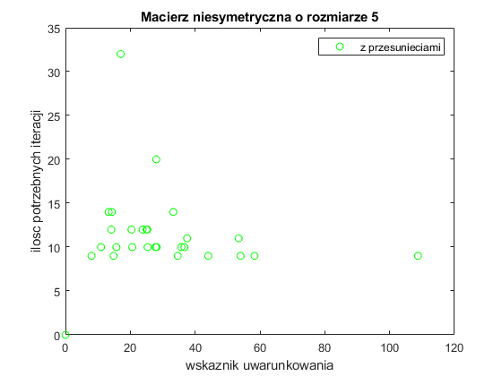

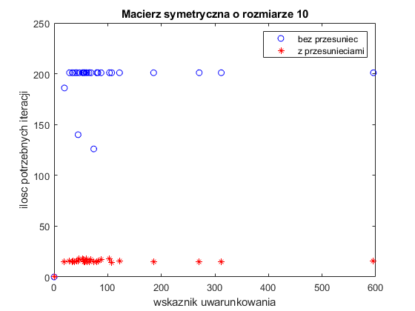

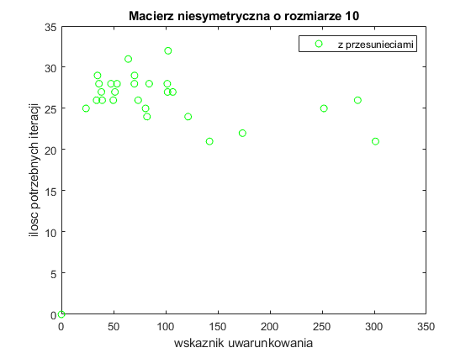

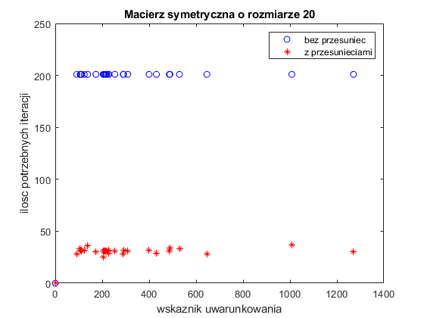

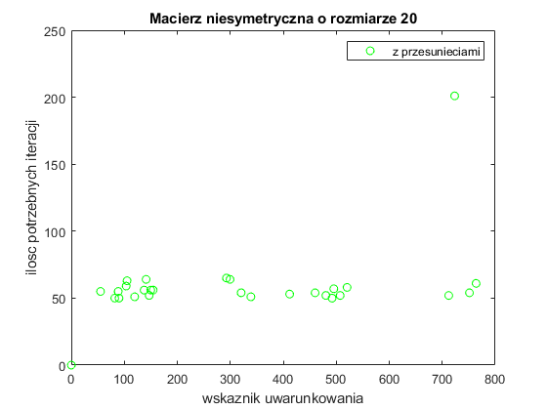

|  |  |  |  |
| --- | --- | --- | --- |
| Rozmiar\Metoda | Macierz symetryczna | | Macierz niesymetryczna |
| Bez przesunięć | Z przesunięciami | Z przesunięciami |
| 5 | 105.7667 | 7.1667 | 10.6333 |
| 10 | 175.8667 | 14.3000 | 23.8000 |
| 20 | 180.9000 | 27.9667 | 54.8333 |

Komentarz

Metody działają poprawnie. Ta z przesunięciami okazała się ok 10 razy bardziej skuteczna. Przy macierzy 5x5 1/3 przebiegów algorytmu bez przesunięć kończyła się niepowodzeniem, przy macierzy 10x10 zaledwie 1/10 przebiegów algorytmu zakończył się powodzeniem zaś przy wielkości 20x20 ani jeden przebieg algorytmu nie skończył się w założonych 200 iteracjach. Świadczy to o jego wysokiej niewydajności. Dodanie prostego elementu przesunięcia znacznie zwiększa efektywność algorytmu.

Dla porównania zaledwie 1 na 30 prób przy algorytmie z przesunięciami dla macierzy niesymetrycznych zakończona była porażką (rozmiar 10 i 20). Zaś dla symetrycznych można powiedzieć, że ilość iteracji była w pewnym przybliżeniu stała.

Co ciekawe wskaźnik uwarunkowania nie miał wpływu na ilość wykonanych przez algorytm iteracji.

Zadanie 2. **Aproksymacja funkcji**

Celem zadania jest napisanie programu, który będzie aproksymował wielomianową funkcję na podstawie zadanych punktów dwiema metodami:

1. układu równań normalnych
2. układu równań liniowych wynikającego z rozkładu QR

Ponadto dla każdego układu należy obliczyć błąd rozwiązania jako normę residuum.

Koncepcja rozwiązania

Dla zestawu (x,y):

dane = [-5 -5.4606;-4 -3.8804;-3 -1.9699;-2 -1.6666;-1 -0.0764;0 -0.3971;1 -1.0303;2 -4.5483;3 -11.528;4 -21.6417;5 -34.4458];

wyznaczone zostały aproksymacje na podstawie obu metod. Wykorzystane do tego zostały funkcje, które za parametr przyjmują wektor x, y oraz stopień wielomianu, który ma służyć jako przybliżenie funkcji tworzącej dane.

1. Algorytm układu równań normalnych:
   1. wyznaczenie macierzy (*G*)Grama jako iloczynu przekształceń – w tym przypadku sumowanie potęg x
   2. wyznaczenie macierzy prawej strony (*P*) jako *przekształcenie*korespondująca wartość wyjściowa (y)*
   3. obliczenie równania *GX = P.*komentarz: pozwoliłem sobie użyć wbudowanej w Matlaba funkcji \, gdyż przy poprzednim zadaniu samodzielnie pisałem funkcję obliczającą równania tego typu.
   4. potraktuj wyjście jako zbiór współczynników kolejnych potęg x.
2. Algorytm oparty na rozkładzie QR różni się jedynie tym, że w kroku 3 nie zostaje wykonane obliczenie równania *GX = P* tylko *Rx=QTP.*

Komentarz: do dokonania rozkładu QR została wykorzystana napisana przeze mnie metoda rozkładu QR z poprzedniego zadania.

Sprawdzenie

W celu sprawdzenia poprawności wykreowanych rozwiązań skorzystałem z:

- efekt finalny: obliczania normy residuum

- poprawności rysowanych wykresów: strona, która na podstawie wyjścia generowanego przez mój program tworzyła wykresy, np. [https://www.wolframalpha.com/input/?i=-0.09-0.8*x-0.65*x%5E2%2B0.13*x%5E3](https://www.wolframalpha.com/input/?i=-0.09-0.8*x-0.65*x%5E2%2B0.13*x%5E3)

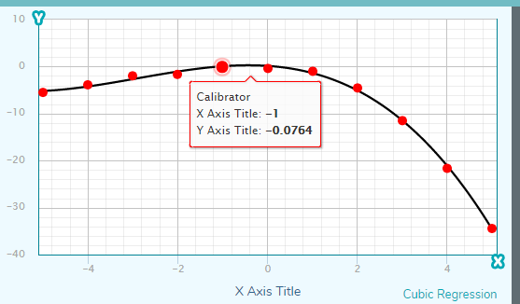- dokładność przybliżenia: na podstawie danych weryfikowałem czy wykres jest dość dokładny jak na zadane wejście za pomocą <https://mycurvefit.com/> (przykład generowany przez stronę dla 3 stopnia)

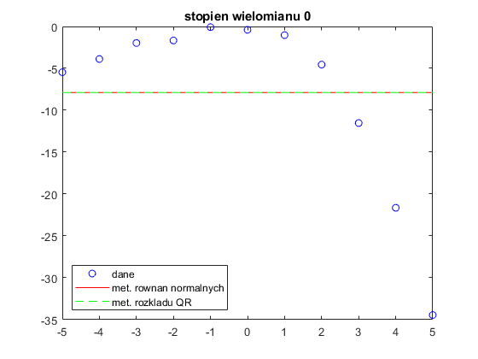

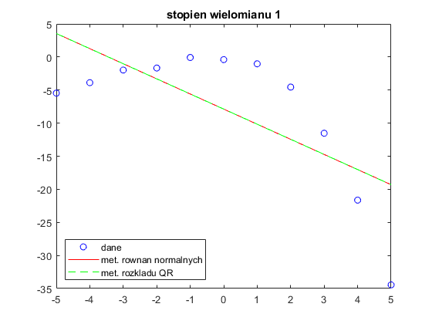

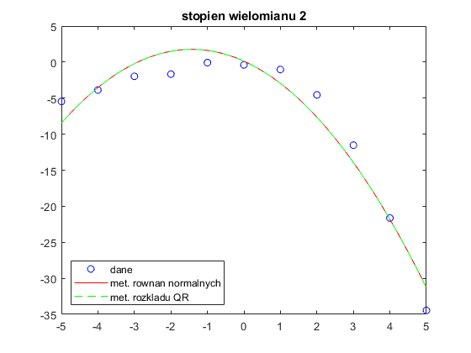

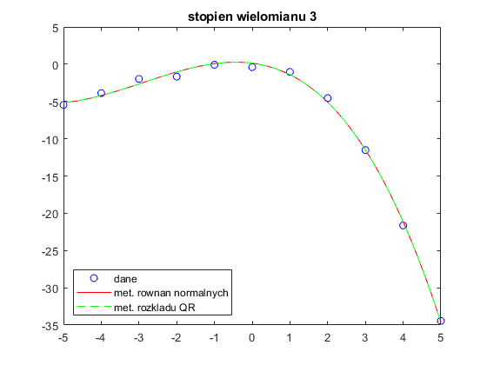

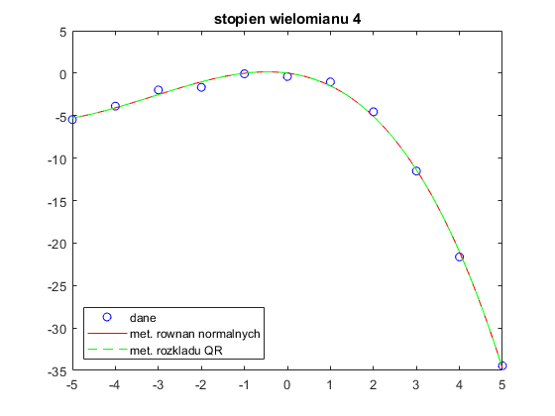

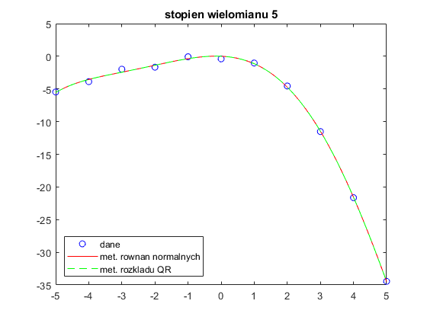

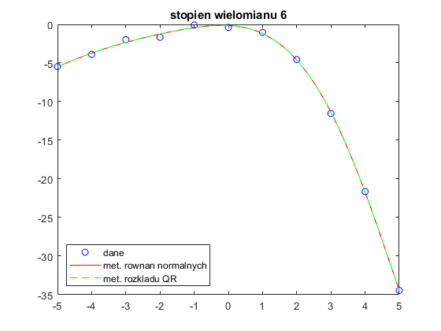

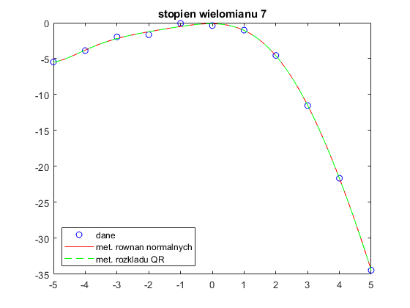

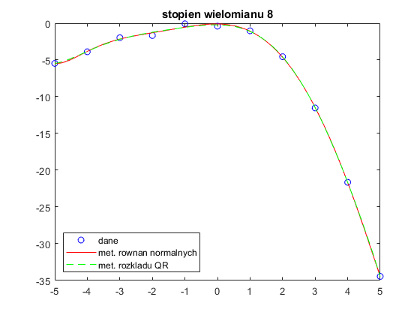

norma_res = 9×2

**met. rown norm met QR**

34.3326 34.3326 – stopień 0

24.5832 24.5832 – stopień 1

7.3647 7.3647 – stopień 2

1.4390 1.4390 – stopień 3

1.3958 1.3958 – stopień 4

0.8501 0.8501 – stopień 5

0.7595 0.7595 – stopień 6

0.7069 0.7069 – stopień 7

0.6997 0.7181 – stopień 8

Komentarz

Obie metody dobrze dokonują aproksymacji dla zadanego zestawu danych już przy 3 stopniu wielomianu. Do 7. stopnia wielomianu różnice pomiędzy obiema metodami są wręcz niezauważalne – zarówno wykresy jak i norma residuum są takie same. Przy większym stopniu metoda QR traci nieznacznie na rzecz metody równań normalnych. Wynikać to może ze stosowania dodatkowego rozkładu, który przy większych macierzach nieco traci na dokładności – może to dziać się np. na etapie ortogonalizacji Grama-Schmidta gdyż występuje coraz większe pole do popełnienia błędów np. w elemencie sumy.

Załącznik 1. **Kod źródłowy zadania 1.**

program

clc;

clear;

iteracje_sym_bezprzes = zeros(30);

iteracje_sym_przes = zeros(30);

cond_sym = zeros(30);

cond_niesym = zeros(30);

iteracje_niesym_przes = zeros(30);

for rozmiar = [5 10 20]

for i = 1:30

A = macierz_symetryczna(rozmiar);

[B iteracje_sym_bezprzes(i,rozmiar)] = qr_bezprzesuniec(A);

[B iteracje_sym_przes( i,rozmiar)] = qr_przesuniecia(A);

cond_sym(i,rozmiar) = cond(A);

%eig(A);

A = macierz_niesymetryczna(rozmiar);

[B iteracje_niesym_przes(i,rozmiar)] = qr_przesuniecia(A);

cond_niesym(i,rozmiar) = cond(A);

end

end

statystyki i czyszczenie danych

for rozmiar = [5 10 20]

rozmiar

sr_sym_bezprzes = iteracje_sym_bezprzes(:,rozmiar)

sr_sym_przes = iteracje_sym_przes(:,rozmiar)

sr_niesym_przes = iteracje_niesym_przes(:,rozmiar)

for i = 1:3

[wart indx] = max(cond_sym(:,rozmiar));

iteracje_sym_bezprzes(indx,rozmiar) = 0;

iteracje_sym_przes(indx,rozmiar) = 0;

cond_sym(indx,rozmiar) = 0;

[wart indx] = max(cond_niesym(:,rozmiar));

iteracje_niesym_przes(indx,rozmiar) = 0;

cond_niesym(indx,rozmiar) = 0;

end

end

for rozmiar = [5 10 20]

rozmiar

sr_sym_bezprzes = mean(iteracje_sym_bezprzes(:,rozmiar))

sr_sym_przes = mean(iteracje_sym_przes(:,rozmiar))

sr_niesym_przes = mean(iteracje_niesym_przes(:,rozmiar))

end

wykresy

for rozmiar = [5 10 20]

figure

plot(cond_sym(:,rozmiar),iteracje_sym_bezprzes(:,rozmiar),'bo', cond_sym(:,rozmiar), iteracje_sym_przes(:,rozmiar), 'r*');

title(['Macierz symetryczna o rozmiarze ' num2str(rozmiar)])

xlabel('wskaznik uwarunkowania')

ylabel('ilosc potrzebnych iteracji')

legend({'bez przesuniec','z przesunieciami'},'Location','northeast');

figure

plot(cond_niesym(:,rozmiar),iteracje_niesym_przes(:,rozmiar),'go');

title(['Macierz niesymetryczna o rozmiarze ' num2str(rozmiar)])

xlabel('wskaznik uwarunkowania')

ylabel('ilosc potrzebnych iteracji')

legend({'z przesunieciami'},'Location','northeast');

end

**funkcje pomocnicze**

rozklad QR

function [Q R] = qr_rozklad(A)

[r_wiersze r_kolumny] = size(A);

Q = zeros(r_wiersze);

if r_wiersze > r_kolumny

R = eye(r_wiersze);

Q = eye(r_wiersze);

else

R = eye(r_kolumny);

Q = eye(r_wiersze);

end

%Gram-Schmidt

for i = 1:r_kolumny

Q(:,i) = A(:,i);

for j = 1:(i-1)

R(j,i) = mydot(Q(:,j),A(:,i))/mydot(Q(:,j),Q(:,j));

Q(:,i) = Q(:,i) - R(j,i)*Q(:,j);

end

end

Q = Q(1:r_wiersze,1:r_kolumny);

%normalizacja

N = zeros(r_wiersze);

for i = 1:r_kolumny

N(i,i) = norm(Q(:,i));

Q(:,i) = Q(:,i)/N(i,i);

end

R = N*R;

if r_wiersze > r_kolumny

R = R(1:r_kolumny,1:r_kolumny);

else

R = R(1:r_wiersze,1:r_wiersze);

end

end

algorytm obliczania wartosci wlasnych metoda QR bez przesuniec

function [wart_wlasne i] = qr_bezprzesuniec(A)

i = 0;

while tolerancja(A) > 0.00001 & i < 200+1

[Q R] = qr_rozklad(A);

A = R * Q;

i = i+1;

end

wart_wlasne = wektor(A);

end

algorytm obliczania wartosci wlasnych metoda QR z przesunieciami

function [wart_wlasne i] = qr_przesuniecia(A)

rozmiar = size(A,1);

i = 0;

wart_wlasne = zeros(rozmiar);

wart_wlasne = wart_wlasne(:,1);

for j = rozmiar:-1:2

while max(abs(A(j,1:j-1))) > 0.00001 & i < 200+1

mala_macierz = A(j-1:j,j-1:j); % macierz 2x2,

[x1 x2] = pierw_f_kwadratowej(mala_macierz);

przesuniecie = blizsza_liczba(mala_macierz(2,2), x1, x2); % z ktorej wyznaczana jest najlepsza wart. wlasna

A = A - eye(j)*przesuniecie;

[Q R] = qr_rozklad(A);

A = R * Q + eye(j)*przesuniecie;

i = i+1;

end

wart_wlasne(j) = A(j,j);

if j > 2

A = A(1:j-1,1:j-1); %deflacja

else

wart_wlasne(1) = A(1,1);

end

end

end

wyznaczanie pierw f. kwadratowej

function [x1 x2] = pierw_f_kwadratowej(mala_macierz)

a = 1;

b = -(mala_macierz(1,1)+mala_macierz(2,2));

c = (mala_macierz(1,1)*mala_macierz(2,2))-(mala_macierz(2,1)*mala_macierz(1,2));

x1 = (-b + sqrt(b*b - 4*a*c))/(2*a);

x2 = (-b - sqrt(b*b - 4*a*c))/(2*a);

if abs(x2) > abs(x1)

x1 = x2;

end

%drugi pierwiastek ze wzorów Viete'a

x2 = ((-b)/a) - x1;

end

wybor pierwiastka blizszego d(n,n)

function x = blizsza_liczba(wlasciwa, x1, x2)

if abs(wlasciwa-x1) < abs(wlasciwa-x2)

x = x1;

else

x = x2;

end

end

autorska implementacja matlabowej funkcji dot()

function md = mydot(A,B)

rozmiar = size(A);

md = 0;

for i = 1:rozmiar

md = md + A(i)*B(i);

end

end

funkcja wektoryzujaca macierz diagonalna

function w = wektor(A)

rozmiar = size(A);

for i = 1:rozmiar

w(i,1) = A(i,i);

end

end

sprawdzenie tolerancji

function tol = tolerancja(A)

rozmiar = size(A);

A = abs(A);

tol = 0;

if rozmiar > 2

for i = 1:rozmiar

if max(A(i,i+1:end)) > tol

tol = max(A(i,i+1:end));

end

if max(A(i,1:i-1)) > tol

tol = max(A(i,1:i-1));

end

end

else

tol = 0;

end

end

tworzenie macierzy symetrycznej o zadanym rozmiarze

function mac_sym = macierz_symetryczna(rozmiar)

mac_sym = randi([0 50],rozmiar,rozmiar);

mac_sym = mac_sym + mac_sym';

end

tworzenie macierzy niesymetrycznej o zadanym rozmiarze

function mac_nsym = macierz_niesymetryczna(rozmiar)

mac_nsym = randi([0 100],rozmiar,rozmiar);

end

norma residuum

function nr = norma_residuum(wspolczynniki, x, rozw)

residuum = wspolczynniki*x - rozw;

nr = norm(residuum);

end

Załącznik 2. **Kod źródłowy zadania 2.**

program

clc;

clear;

dane = [-5 -5.4606;-4 -3.8804;-3 -1.9699;-2 -1.6666;-1 -0.0764;0 -0.3971;1 -1.0303;2 -4.5483;3 -11.528;4 -21.6417;5 -34.4458];

x = linspace(-5,5,100);

max_stopien = 8;

norma_res = zeros(max_stopien);

norma_res = norma_res(:,1:2);

for stopien = 0:max_stopien

figure

funkcja = uklad_rownan_normalnych(dane, stopien);

y = fun(funkcja, x);

funkcja2 = uklad_qr(dane, stopien);

y2 = fun(funkcja2, x);

plot(dane(:,1),dane(:,2),'bo', x, y, 'r', x, y2, 'g--');

legend({'dane','met. rownan normalnych','met. rozkladu QR'},'Location','southwest');

title(['stopien wielomianu ' num2str(stopien)]);

norma_res(stopien+1,1) = norm(dane(:,2) - fun(funkcja, dane(:,1)));

norma_res(stopien+1,2) = norm(dane(:,2) - fun(funkcja2, dane(:,1)));

end

norma_res

funkcje pomocnicze

uklad rownan normalnych

function wspolczynniki = uklad_rownan_normalnych(dane, st_wielomianu)

% wyznaczanie macierzy Grama - <przeksztalcenie_i,przeksztalcenie_j>

[r_wiersze, r_kolumny] = size(dane);

st_wielomianu = st_wielomianu + 1;

macierz_Grama = wyzn_macierz_Grama(dane, st_wielomianu);

% wektor prawej strony

prawa_strona = zeros(st_wielomianu);

prawa_strona = prawa_strona(:,1);

for i = 1:st_wielomianu

for k = 1:r_wiersze

prawa_strona(i) = prawa_strona(i) + (dane(k,1))^(i-1)*dane(k,2);

end

end

wspolczynniki = macierz_Grama\prawa_strona;

end

uklad wynikajacy z rozkladu QR

function wspolczynniki = uklad_qr(dane, st_wielomianu)

% wyznaczanie macierzy Grama - <przeksztalcenie_i,przeksztalcenie_j>

[r_wiersze, r_kolumny] = size(dane);

st_wielomianu = st_wielomianu + 1;

macierz_Grama = wyzn_macierz_Grama(dane, st_wielomianu);

% wektor prawej strony

prawa_strona = zeros(st_wielomianu);

prawa_strona = prawa_strona(:,1);

for i = 1:st_wielomianu

for k = 1:r_wiersze

prawa_strona(i) = prawa_strona(i) + (dane(k,1))^(i-1)*dane(k,2);

end

end

[Q R] = qr_rozklad(macierz_Grama);

wspolczynniki = R\Q'*prawa_strona;

end

wyznaczenie macierzy Grama

function macierz_Grama = wyzn_macierz_Grama(dane, st_wielomianu)

% wyznaczanie macierzy Grama - <przeksztalcenie_i,przeksztalcenie_j>

macierz_Grama = zeros(st_wielomianu);

[r_wiersze, r_kolumny] = size(dane);

for i = 1:st_wielomianu

for j = 1:st_wielomianu

for k = 1:r_wiersze

macierz_Grama(i,j) = macierz_Grama(i,j) + (dane(k,1))^(i+j-2);

end

end

end

end

wyznaczenie wyjsc dla podanych x-ow i zadanej funkcji

function y = fun(funkcja, x)

[temp rozmiar_x] = size(x);

if rozmiar_x == 1

x = x';

rozmiar_x = temp;

end

st_wielomianu = size(funkcja);

y = zeros(rozmiar_x);

y = y(:,1);

for i = 1:rozmiar_x

for j = 1:st_wielomianu

y(i,1) = y(i,1) + funkcja(j,1)*(x(1,i))^(j-1);

end

end

end

rozklad QR

function [Q R] = qr_rozklad(A)

[r_wiersze r_kolumny] = size(A);

Q = zeros(r_wiersze);

if r_wiersze > r_kolumny

R = eye(r_wiersze);

Q = eye(r_wiersze);

else

R = eye(r_kolumny);

Q = eye(r_wiersze);

end

%Gram-Schmidt

for i = 1:r_kolumny

Q(:,i) = A(:,i);

for j = 1:(i-1)

R(j,i) = mydot(Q(:,j),A(:,i))/mydot(Q(:,j),Q(:,j));

Q(:,i) = Q(:,i) - R(j,i)*Q(:,j);

end

end

Q = Q(1:r_wiersze,1:r_kolumny);

%normalizacja

N = zeros(r_wiersze);

for i = 1:r_kolumny

N(i,i) = norm(Q(:,i));

Q(:,i) = Q(:,i)/N(i,i);

end

R = N*R;

if r_wiersze > r_kolumny

R = R(1:r_kolumny,1:r_kolumny);

else

R = R(1:r_wiersze,1:r_wiersze);

end

end

autorska implementacja matlabowej funkcji dot()

function md = mydot(A,B)

rozmiar = size(A);

md = 0;

for i = 1:rozmiar

md = md + A(i)*B(i);

end

end

funkcja wektoryzujaca macierz diagonalna

function w = wektor(A)

rozmiar = size(A);

for i = 1:rozmiar

w(i,1) = A(i,i);

end

end